МКОУ «Шастовская средняя общеобразовательная школа»

МАТЕМАТИКА НА КУХНЕ
Проект

Выполнил: Волосников Денис
Предмет: математика
Класс: 7
Руководитель: Петухова Н.М.
Консультант: Волосникова Л.В.

МАТЕМАТИКА НА КУХНЕ
С 1-го класса мы изучаем математику и все время говорим, что математика применяется всюду, нужна везде. Ну, понятно - в школе мы применяем математику на уроках химии – составляем пропорции при решении задач, физики, при работе с формулами, на географии вычисляем масштаб, на уроках технологии - чертежи и вычисления производим. А где еще нужна математика? Как она применяется в нашей обыденной жизни? Ну, что, пошли на кухню! Узнаем, нужна ли здесь математика.
Итак, начнём с уксуса. Вы спросите: «А при чём здесь математика?».
Всё по порядку.
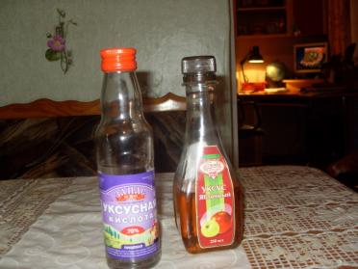
Уксус — это применяемая в приготовлении пищи довольно древняя специя. Применяется в кулинарных рецептах множества блюд. Рецептов еды существует в мире огромное множество, и в какой бы стране не готовилась пища, одно из блюд обязательно будет содержать уксус. Другое дело, что для приготовления разной еды, нужен уксус разной крепости. Чтобы готовить одни блюда — нужен 70 процентный уксус, а для других хватит и 9 процентного. Что же предпринять, если вы задались вопросом — как сделать 9 процентный уксус, а у вас есть, например, только 70%. В этом мы сейчас и разберемся.
Элементы, которые нам понадобятся.
1. 70 процентный уксус (эссенция);
2. вода.
Задача. Для приготовления блюда нужен 9 % уксус. В наличии имеется 100 мл 70 % уксусной эссенции. Сколько мл воды нужно добавить к эссенции, чтобы получить уксус нужной концентрации?
Ответ: 748 мл
Решение: Сначала рассчитываем массу «чистого уксуса». Для этого мы 70 % умножаем на 100 мл и делим на 100 %. Получим 70 г. Сейчас рассчитаем массу воды. Для этого из 100 вычитаем 70 и получим 30мг (или г, т.к. плотность воды равна 1) Теперь узнаём массу второго раствора. 70 г разделим на 9 % и умножим на 100 %. Получится 778 мл. Но 30 мл воды у нас уже есть. Значит мы из 778 мл вычитаем 30 мл и получим 748 мл воды.
(Маленькая хитрость: нужно вливать уксус в воду, а не наоборот, иначе банки с концентрированными огурцами или помидорами могут взорваться).
Вот вам и математика!
Кстати, этот уксус хорош будет для пельмешков! О них и пойдёт сейчас речь. Вы ещё больше удивитесь: «Ну, уксус – это понятно. Но где математика в пельменях?». Сейчас узнаем, где же там математика (и не только в пельменях, но и в любом другом блюде).
Задача. Папа за обедом съедает 25 пельменей, мама – на 10 пельменей меньше, чем папа, а мы с братом вместе съедаем на 1 пельмень больше, чем мама. Вопрос: сколько пельменей нужно настряпать на неделю, чтобы накормить нашу семью обедами в понедельник, среду и пятницу?
Ответ: 168 пельменей.
Решение: Чтобы узнать, сколько пельменей съедает мама, нужно из 25 вычесть 10 и получится 15. Значит, мама съедает 15 пельменей. Мы с братом вместе съедаем 15 + 1, то есть 16 пельменей. Сложим 25, 15 и 16. Получится 56. Это столько пельменей съедается за один обед. Теперь умножим 56 на 3 (количество обедов) и получим 168 пельменей.
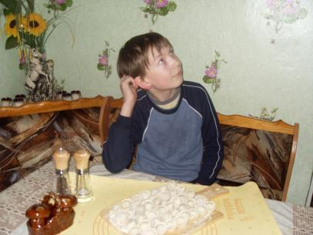
Идем дальше!
Без соли и хлеб не естся, без соли и стол кривой.
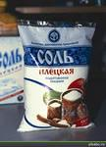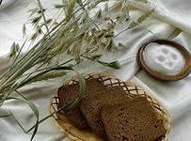
Если математика- царица наук, то соль - королева кухни.
Задача.
Для засолки огурцов используют 7%-й водный раствор хлорида натрия (поваренной соли NaCl). Именно такой раствор подавляет жизнедеятельность болезнетворных микробов и плесневелого грибка и в то же время не препятствует процессам молочнокислого брожения. Рассчитайте массу соли и объем воды, необходимые для засолки трехлитровой банки огурцов (1,5 л раствора), если плотность раствора равна 1048 г/л.
Ответ: 110 г соли и 1462 мл воды.
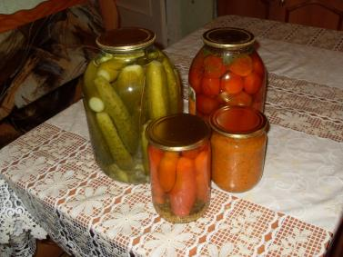
Решение: Сначала узнаем массу раствора. Для этого 1048 г/л (плотность раствора) умножим на объём – 1,5 л. Получим 1572 г. Затем узнаем массу соли. Для этого массу раствора умножаем на 7% и разделим на 100%. Получается 110 г. Узнаём массу воды. Из 1572 г (масса раствора) вычитаем 110г (масса соли) и получаем 1462 г или мл.
Но как отмерить 110 г соли, если на кухне нет весов? Здесь пригодится таблица мер и весов.
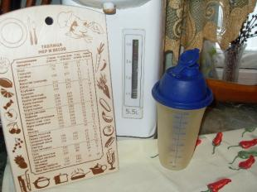
1 ст. ложка соли – 30 г, тогда 110 г – это 3,7 ложки (можно взять 4 ложки для ровного счета)
И тут математика!
Ну, может, хотя бы кашу получится приготовить без математики? Ан нет! Смотрим способ приготовления. Кипятим воду или молоко. Засыпаем туда хлопья (1 стакан хлопьев на 3 стакана жидкости). Варим 3-5 минут, затем 10 минут настаиваем и готово!
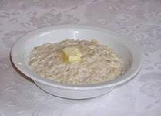
Кажется, что здесь никакой математики нет. А посмотрите внимательнее на рецепт! Соотношение 1:3. Что это? Это пропорция. А там, где пропорция, там математика!
Итак, математика на кухне очень нужна. Без неё ни соленья, ни варенье, ни кашу не сваришь.

Готовим всей семьёй!
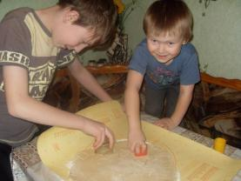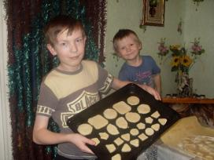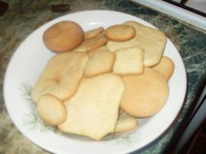

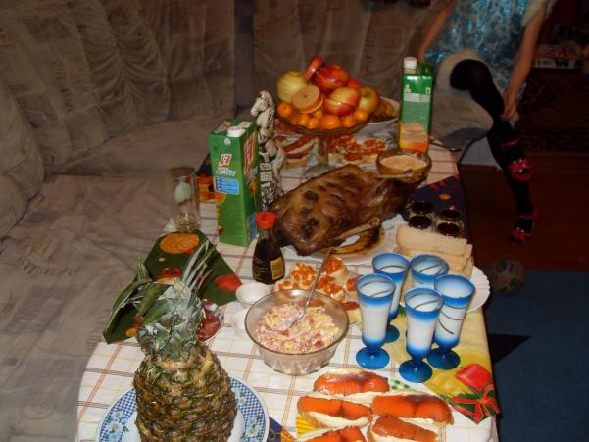

Приятного аппетита!

